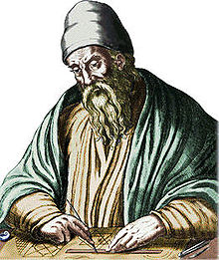
Euclide

Localité : Alexandrie
Pays : Égypte
Période de temps : 325 av. J.-C.-265 av. J.C.
Œuvre : Les 13 éléments
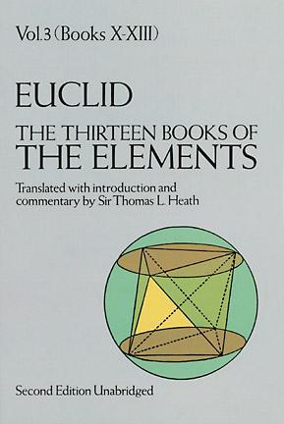
Ça parle de géométrie

